















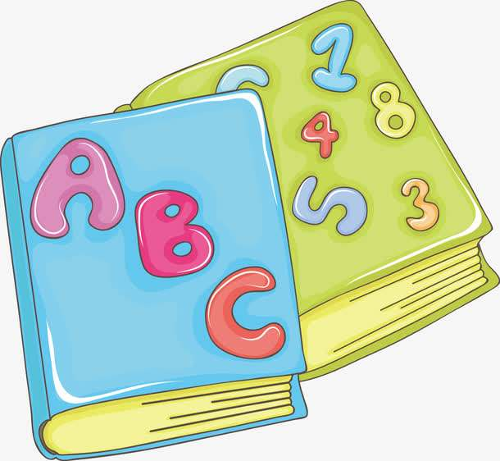

ā

ǐ

ō

ú

é

纟

彳

忄

冫

疒

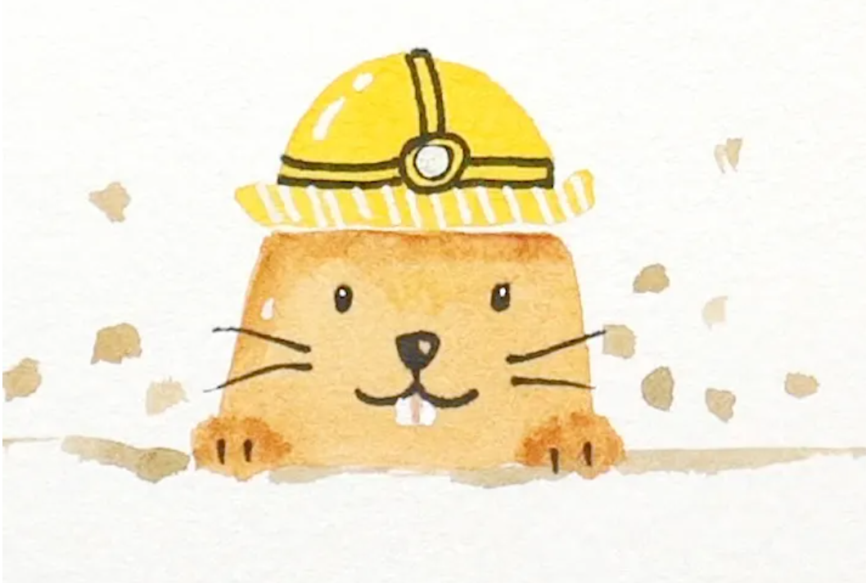

聪明

你真 ！



蓝天

白云

花朵

春天